Новости от 25.03.2018
На этой неделе прошло второе конкурсное испытание конкурса профессионального мастерства "Воспитатель года-2018" - совместная деятельность с детьми. В гости к детям группы № 7 приходила бабушка Федора (Рудюк Н.Н.), воспитанники группы № 8 готовили сувениры с символикой России для девочки из Китая. (Чикилева Е.С), дети группы № 5 спасли шоу мыльных пузырей в младшей группе (Громова Е.С).
Фотоотчет
СОД в средней группе (Рудюк Н.Н.)
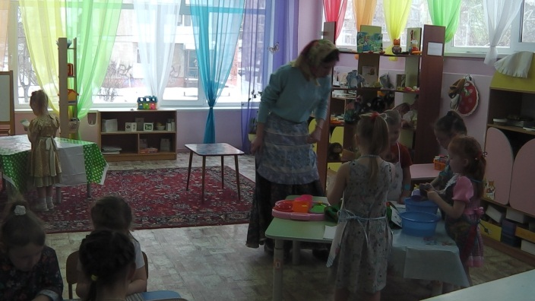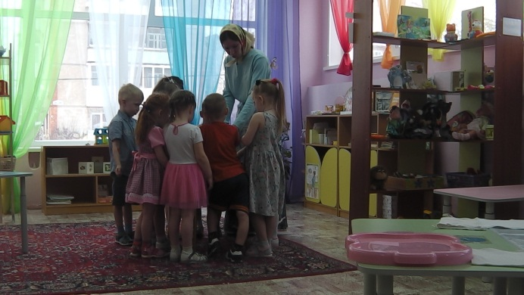
СОД в средней группе (Громова Е. С.)
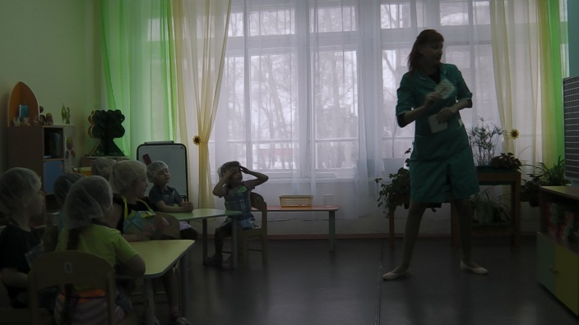
СОД в подготовительной к школе группе (Чикилева Е. С.)
